Al ejecutar el test de Friedman para el problema de funciones continuas obtuvimos el siguiente ranking:

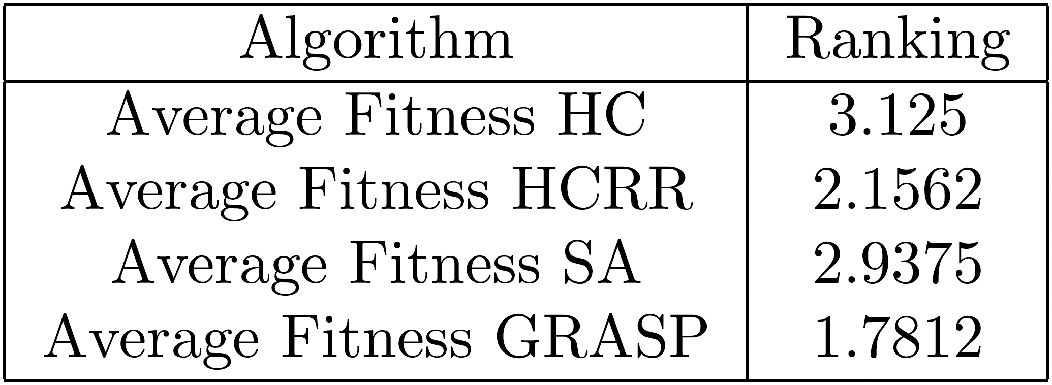



Adicionalmente, el valor P de la prueba fue de 0.008558781065238996. Al ser menor a 0.05 podemos afirmar que al menos una distribución de las columnas es significativamente diferente a las demás.

El test de nemenyi encuentra una diferencia con el 95% de confianza entre entre HC y GRASP y del 90% de confianza entre SA y GRASP.

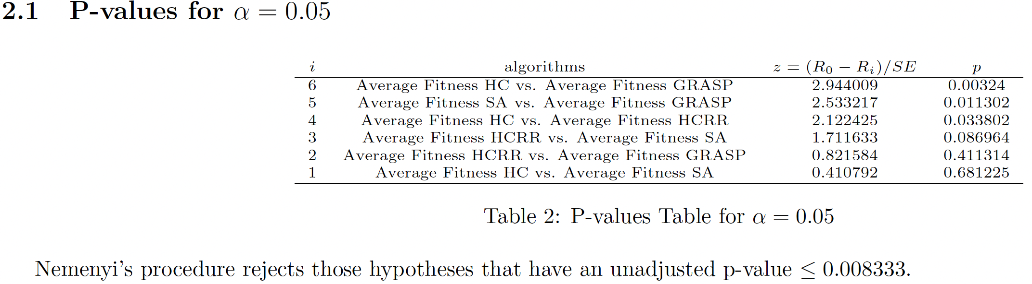

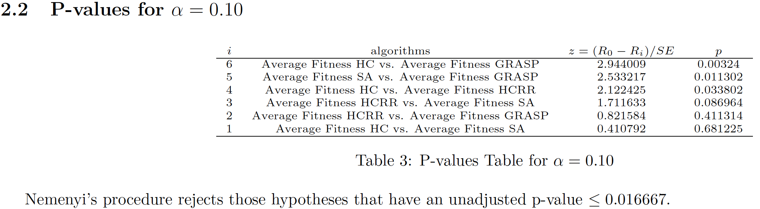

Al ejecutar el test de Wilcoxson obtenemos que, con un 95% de confianza HCRR gana a HC y a SA, y GRASP gana a HC, HCRR y SA.

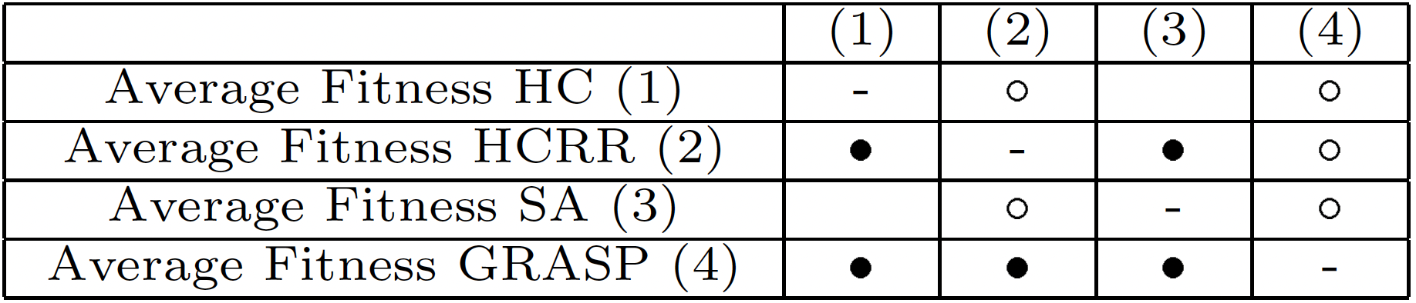

De tal manera que, encontramos un consenso entre los test aplicados, donde GRASP es mejor que los otros tres algoritmos y HCRR gana sobre HC y SA.